Санкт-Петербург, пр. Обуховской обороны, д. 271 тел. +7 (812) 777-98-77

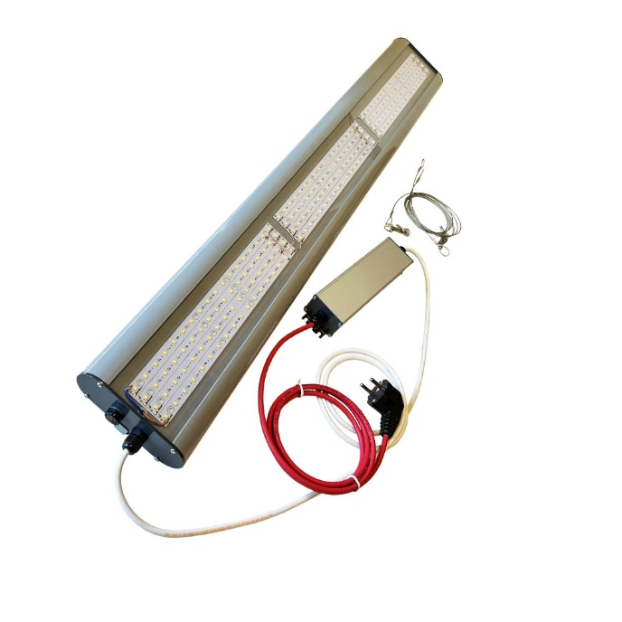
Светодиодный светильник для аквариума «АкваСвет»
Артикул: SN-SL120-60/80/90/120-6.5-01-S-C
Аквариумный светодиодный светильник «АкваСвет»,900мм - это обновленное поколение эффективных светильников для аквариумов с большим световым потоком, высокой цветопередачей (CRI>97) и низким энергопотреблением, за счет использования 3-х чиповых светодиодов. Светодиоды с высоким коэффициентом цветопередачи CRI>97 создают ровный белый свет, максимально приближенный к естественному, а также позволяют видеть объекты без искажений, отчетливо различать все цвета и оттенки.
За счет увеличенного количества светодиодов, достигается равномерное светораспределение и исключается слепящий эффект.
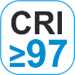
Светодиодных модули закрыты прозрачным монолитным поликарбонатом с светорассеивающей добавкой. Корпус светильника выполнен из алюминия, окрашен порошковой краской серого цвета, комплектуется надежным источником питания со шнуром и вилкой.

В комплект входят раздвижные ножки, благодаря которым можно закрепить светильник на аквариумах от 90 см до 150 см. Также в комплекте идут тросики для крепления светильника длиной 1 метр.

Область применения
Светильники с высоким коэффициентом цветопередачи применяются в условиях повышенного требования к качеству света, в частности при освещении и подсветке аквариумов. Свет напрямую влияет на жизнь и развитие аквариумных растений, способствует их развитию и образованию полезных органических веществ, именно за счет него происходит фотосинтез, с последующим активным выделением кислорода. Светильник позволяет увеличить продолжительность светового дня и интенсивность освещения. Дает ровный белый свет, максимально приближенный к естественному, высокий индекс цветопередачи позволяет видеть объекты без искажений, отчетливо различать все цвета и оттенки.
Светильник предназначен для общего освещения аквариума, идеально подходит для создания современного дизайна.

Особенности
- Высокий коэффициент цветопередачи CRI не менее 97;
- Специально подобранные светодиоды на 6500К;
- Наличие в спектре пика зеленого цвета 500 nm, что выгодно подчеркивает флору аквариума;
- Высокая мощность 60/80/90/120 Вт;
- Большое количество люмен – от 7000 до 13450 lm;
- Крючки для подвеса светильника;
- Возможность закрепить светильник на раздвижных ножках по краям аквариума;
- Длинный провод 3 метра(1,5 м от светильника и 1,5 м от блока питания).

Технические характеристики
Количество светодиодов | Мощность, Вт | CRI | Цветовая  температура, К | Световой поток, Лм | Световая отдача, Лм/Вт
162 | 60 | ≥97 | 6500 | 7000 | 116
216 | 80 |  |  | 9100 | 113
162 | 90 |  |  | 10000 | 111
216 | 120 |  |  | 13450 | 112

Напряжение питания, В | 160-240
Частота сети, Гц | 50-60
Коэффициент мощности | 0,97
Пульсации светового потока | менее 1%
Класс электробезопасности | I
Степень защиты | IP54
Климатическое исполнение | УХЛ3
Диапазон рабочих температур, °С | -20…+40
Срок службы не менее, часов | 50 000
Гарантийный срок, мес. | 12
Рассеиватель | прозрачный
Габаритные размеры (длина, ширина, высота), мм | 900х54х131
Вес, г | 2950

Производитель оставляет за собой право без предварительного уведомления покупателя вносить изменения
в конструкцию или технологию изготовления изделия с целью улучшения его свойств.

